Νέες Τάσεις στα Προγράμματα Σπουδών των Θετικών Επιστημών

Λουκάς Βλάχος

Τμήμα Φυσικής, ΑΠΘ

Στη εργασία αυτή θα αναφερθούμε στο ρόλο του Προγράμματος Σπουδών στην εκπαιδευτική διαδικασία. Θα ασχοληθούμε περισσότερο με τον ιδιαίτερο ρόλο του πρώτου έτους στη σύνδεση Πανεπιστημίου-Δευτεροβάθμιας εκπαίδευσης και τα χαρακτηριστικά των πρωτοετών φοιτητών των Τμημάτων των Σχολών Θετικών Επιστημών. Θα κλείσουμε με το να παρουσιάσουμε επιγραμματικά τις διεθνείς τάσεις στα Προγράμματα Σπουδών και θα καταθέσουμε συγκεκριμένες προτάσεις για συζήτηση.

- Εισαγωγή

Η μετάβαση των νέων αποφοίτων του Λυκείου στο Πανεπιστήμιο πρέπει να αποτελεί το αντικείμενο συνεχούς έρευνας και διαλόγου των εκπαιδευτικών και των δύο βαθμίδων. Οι εκπαιδευτικές πρακτικές και προσεγγίσεις αλλάζουν όταν περνάμε από την μία βαθμίδα εκπαίδευσης στη άλλη αλλά και η κάθε εκπαιδευτική βαθμίδα υπόκειται σε διαφορετικούς κανόνες και περιορισμούς.

Στη χώρα μας έχουν γίνει πολλές συζητήσεις για τον τρόπο εισαγωγής των αποφοίτων του Λυκείου στα ΑΕΙ, ενώ αντίθετα τα θέματα που σχετίζονται με την ομαλή ή μη πορεία των φοιτητών/τριών μέσα στα ΑΕΙ φαίνεται ότι απασχολεί μόνο μια μικρή ομάδα εκπαιδευτικών και στις δύο βαθμίδες.

Είναι φανερό σε όσους εργάζονται στην Τριτοβάθμια Εκπαίδευση ότι οι νέοι φοιτητές αντιμετωπίζουν μεγάλα προβλήματα προσαρμογής στα πρώτα χρόνια των σπουδών τους. Το άμεσο αποτέλεσμα αυτής της δυσκολίας είναι η μαζική αποτυχία στις εξετάσεις του πρώτου έτους. Η αποτυχία στο πρώτο έτος έχει σημαντική επίδραση στις μετέπειτα σπουδές τους, στα σχέδια τους για το μέλλον και στην καριέρα τους γενικότερα.

Στο άρθρο αυτό θα αναφερθώ αρχικά στο ρόλο του προγράμματος σπουδών (ΠΣ) στην εκπαιδευτική διαδικασία, στα προβλήματα που έχουν δημιουργηθεί με την εφαρμογή των σημερινών ΠΣ στα Τμήματα της Σχολής Θετικών Επιστημών (ΣΘΕ), τις νέες εκπαιδευτικές προσεγγίσεις που ακολουθούνται τα τελευταία χρόνια στο εξωτερικό και θα κλείσω με μία πρόταση για μελλοντική επεξεργασία.

- Ο ρόλος και οι στόχοι του Προγράμματος Σπουδών

Το ΠΣ είναι η στρατηγική που καταστρώνει η κάθε εκπαιδευτική μονάδα για να πετύχει τους βασικούς της εκπαιδευτικούς στόχους Θα άξιζε να αναφερθούμε ιδιαίτερα στους στόχους αυτούς, δεδομένου ότι στα περισσότερα ΠΣ που τυπώνονται και διανέμονται στους φοιτητές/τριες από τα Τμήματα, οι στόχοι δεν αναφέρονται σχεδόν ποτέ με σαφήνεια.

Στους γενικούς στόχους του ΠΣ θα πρέπει να συμπεριλαμβάνονται:

- Η άριστη κατάρτιση των αποφοίτων σε πολύ συγκεκριμένες γνώσεις και δεξιότητες (π.χ. η άριστη γνώση των σύγχρονων υπολογιστικών συστημάτων και προγραμμάτων, η ικανότατα αναζήτησης πληροφοριών και χρήσης σύγχρονων βιβλιοθηκών, η ανάλυση και επεξεργασία δεδομένων, η παρουσίαση των εργασιών τους, κλπ)
- Η ανάπτυξη της ικανότητας των φοιτητών/τριων να ασχοληθούν με την έρευνα.
- Η δημιουργία ενός ευχάριστου και δημιουργικού ακαδημαϊκού περιβάλλοντος (που θα περιλαμβάνει, εκτός των τυπικών μαθημάτων και εργαστηρίων, σεμινάρια, ερευνητικές διαλέξεις, επιστημονικές συζητήσεις) στο οποίο οι φοιτητές και οι φοιτήτριες θα αναπτύξουν όλα τα φυσικά τους χαρίσματα.

Οι γενικότεροι στόχοι θα πρέπει να εξειδικεύονται σε κάθε έτος σπουδών και πρέπει να αναλυθούν προσεκτικά στους φοιτητές/τριες. Είναι απαραίτητο να προσδιορίζονται με σαφήνεια οι δεξιότητες που πρέπει να αποκτηθούν στη διάρκεια των σπουδών και τέλος και αυτό είναι το ποιο σοβαρό για τη συζήτηση μας στο συνέδριο αυτό, το ΠΣ θα πρέπει να παίρνει υπόψη του την προετοιμασία και την ωριμότητα των πρωτοετών φοιτητών/τριων.

Το ΠΣ θα πρέπει επίσης:
- Να είναι ελκυστικό στους απόφοιτους του Λυκείου
- Να εξελίσσεται για να καλύπτει τις νέες περιοχές διδασκαλίας και έρευνας ώστε να μπορούν οι απόφοιτοι να ανταποκριθούν στις ανάγκες της κοινωνίας.

Η υψηλού επιπέδου ερευνητική δραστηριότητα του κάθε Τμήματος είναι προϋπόθεση για την υλοποίηση των στόχων του ΠΣ. Η ικανότητα και ετοιμότητα του διδακτικού προσωπικού να μεταφέρει με τη διδασκαλία τα σύγχρονα επιτεύγματα της επιστήμης είναι βασική προϋπόθεση για την ομαλή λειτουργία ενός Πανεπιστημιακού ΠΣ. Είναι επίσης σημαντικό να αξιοποιούνται από το ΠΣ η υλικοτεχνική υποδομή του τμήματος. Είναι αδύνατον να λειτουργήσει ένα Πανεπιστημιακού επιπέδου ΠΣ όταν οι φοιτητές/τριες δεν έχουν διάθεση να μάθουν ενώ συγχρόνως τα μέλη ΔΕΠ είναι αποκομμένα από την τρέχουσα ερευνητική δραστηριότητα. Θα ήθελα παρενθετικά να επισημάνω σε όσους σχεδιάζουν και λειτουργούν Πανεπιστημιακά Τμήματα σκορπισμένα σε πολλές διαφορετικές πόλεις(μια ενδιαφέρουσα Ελληνική πρωτοτυπία), με μοναδική υποδομή μερικές αίθουσες και γραφεία, ότι δεν θα είναι βιώσιμα και σίγουρα δεν μπορούν να θεωρηθούν Πανεπιστήμια. Η απουσία ερευνητικών εργαστηρίων και κονδυλίων για έρευνα εμποδίζει την ομαλή λειτουργία του ΠΣ.

Το ΠΣ πρέπει: (1) να βελτιώνεται συνεχώς, μετά από συστηματική έρευνα των αδυναμιών του αλλά και των ερεθισμάτων που έρχονται από μέσα και έξω από των ακαδημαϊκό χώρο και (2) να αξιολογείται σε τακτά χρονικά διαστήματα από διεθνώς αναγνωρισμένη επιτροπή.

- Το πρώτο έτος

Η συντριπτική πλειοψηφία των αποφοίτων του Λυκείου πιστεύουν ότι το πρώτο έτος στο Πανεπιστήμιο είναι έτος χαλάρωσης από την δύσκολη περίοδο των εισαγωγικών εξετάσεων. Την άποψη αυτή συμμερίζονται και οι γονείς που προσπαθούν με έμμεσους τρόπους να διαμηνύσουν στα παιδιά τους ότι πρέπει να δουλέψουν σκληρά πριν από τις εισαγωγικές εξετάσεις και να χαλαρώσουν στη συνέχεια για να απολαύσουν τα «φοιτητικά χρόνια».

Η χαλάρωση στο πρώτο έτος συντηρείται και με μια άλλη παγκόσμια Ελληνική πρωτοτυπία. Η απεριόριστη μεταφορά των μαθημάτων μέχρι την αποφοίτηση και η απεριόριστη επανάληψη των προσπαθειών για να περάσουν το ίδιο μάθημα είναι δύο πρωτοτυπίες του Ελληνικού Πανεπιστημίου. Το Ελληνικό Πανεπιστήμιο, εκτός από τις τεχνικές γνώσεις, «διδάσκει» τους νέους και τις νέες ότι τίποτα δεν είναι ανάγκη να γίνει στην ώρα του, για όλα υπάρχει πάντα το αύριο…. Η αναβλητικότητα αυτή θα τους στοιχίσει πολλά στο άμεσο αλλά και στο μακρύτερο μέλλον. Το χειρότερο όμως είναι, όπως θα δούμε στη συνέχεια, ότι θα αναστρέψει κάθε προσπάθεια δημιουργίας μια ορθολογιστικής μόρφωσης μέσα από ένα καλοδουλεμένο ΠΣ. Η εκπαιδευτική αξία του ΠΣ εξανεμίζεται με τις απεριόριστες διευκολύνσεις.

Σε πολλά Τμήματα της ΣΘΕ παρακολουθούν φοιτητές που δεν είχαν σκοπό να σπουδάσουν Χημεία ή Φυσική ή Γεωλογία ή Βιολογία. Η επιλογή του Τμήματος έγινε από τις μονάδες που συγκέντρωσαν στις εισαγωγικές εξετάσεις. Για παράδειγμα στα ερωτήματα: Ήταν το Τμήμα Φυσικής η πρώτη σας προτίμηση για σπουδές στο Πανεπιστήμιο; To 70% απάντησε «όχι» (βλέπε Σχ. 1).

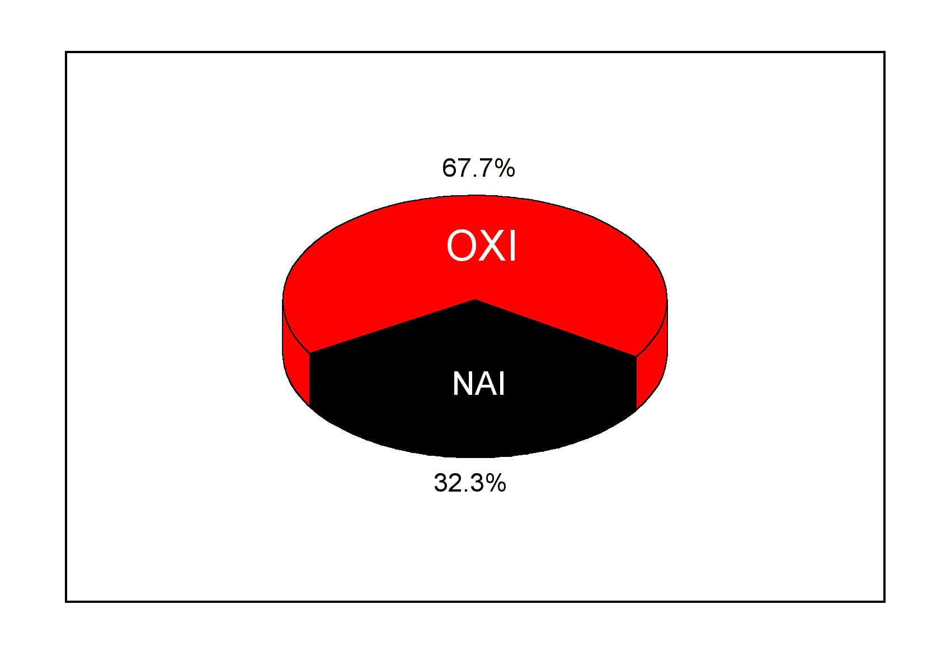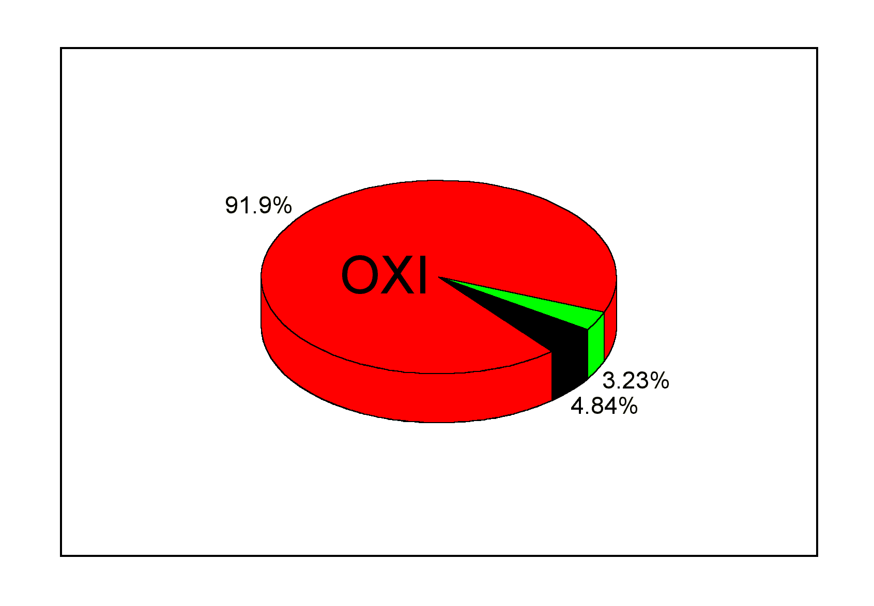

Σχήμα 1: Οι απαντήσεις των φοιτητών και φοιτητριών του τμήματος Φυσικής του ΑΠΘ στα ερωτήματα (α) «Ήταν το Τμήμα Φυσικής η πρώτη σας επιλογή;» (β) «Σκέπτεστε να επαναλάβετε τις εισαγωγικές εξετάσεις»

Στο ερώτημα «Σχεδιάζετε να επαναλάβετε τις εισαγωγικές εξετάσεις;» το 92% απάντησε επίσης «όχι»! Το 5% απάντησε «ναι» και το 3% «δεν έχω αποφασίσει». Ελάχιστοι φοιτητές/τριες έχουν διάθεση να επαναλάβουν τις επίπονες εισαγωγικές εξετάσεις και συμβιβάζονται με αυτό που έχουν.

Μια ακόμα σημαντική παράμετρος που ενώ φαινομενικά παρουσιάζεται ως «Πανεπιστημιακός παράδεισος» είναι ότι οι πρωτοετείς φοιτητές/τριες περνάνε από την συνεχή και επώνυμη συνεργασία με τους καθηγητές τους στο Λύκειο και τα φροντιστηρια στην ανωνυμία του μαζικού Πανεπιστημίου. Στα περισσότερα Τμήματα των Ελληνικών ΑΕΙ δεν έχει ποτέ ενεργοποιηθεί ο θεσμός του Συμβούλου Σπουδών που παίζει καθοριστικό ρόλο στο εξωτερικό και συμπληρώνει το κενό που αναφέραμε.

Τέλος η μέθοδος μελέτης και προετοιμασία των φοιτητων/τριων στη τρίτη τάξη του Λυκείου έχει σαν στόχο τις εισαγωγικές εξετάσεις. Η ύλη είναι αυστηρά προσδιορισμένη και πρέπει να αφομοιωθεί ή να κρατηθεί για λίγες μόνο μέρες στη μνήμη… Στο Πανεπιστήμιο η ύλη είναι πολυπλοκότερη, παραδίδεται με σχετικά γρήγορους ρυθμούς και καλύπτει ευρύτερα γνωστικά πεδία. Για όλους τους παραπάνω λόγους η απομνημόνευση δεν μπορεί να αποτελέσει ασφαλή μέθοδο για την επιτυχία στις εξετάσεις.

Τα περισσότερα Πανεπιστημιακά Τμήματα, δεν έχουν λάβει υπόψη τους όλα τα παραπάνω ώστε να διαμορφώσουν κατάλληλα το πρόγραμμα σπουδών, αλλά αντίθετα έχουν προγραμματίσει 6-7 μαθήματα ανά εξάμηνο. Το κάθε μάθημα απαιτεί 3-4 ώρες παρακολούθησης την εβδομάδα και συνολικά οι ώρες παρακολούθησης ξεπερνούν τις 25 (κατά μέσω όρο) την εβδομάδα. Οι ώρες αυτές κατανέμονται άναρχα μέσα στην εβδομάδα και μπορεί να καλύπτουν όλες τις παραγωγικές ώρες εργασίας της ημέρας. Αν υποθέσουμε ότι οι φοιτητές/τριες προσπαθούν να παρακολουθήσουν όλες τις παραδόσεις και να μελετούν τουλάχιστον μία ώρα για κάθε ώρα παράδοσης, θα φτάσουν στο τραγικό αποτέλεσμα να δουλεύουν 50 ώρες την εβδομάδα. Στα περισσότερα Πανεπιστήμια Τμήματα των ΣΘΕ του εξωτερικού έχουν υπολογίσει 3 με 4 μαθήματα το εξάμηνο και οι ώρες παρακολούθησης, εργαστηρίων και εργασίας στο σπίτι ή στη βιβλιοθήκη δεν ξεπερνούν τις 30 ώρες την εβδομάδα. Αυτό αποτελεί ένα λογικό πρόγραμμα εργασίας με περιθώρια και για προσωπική ζωή και διασκέδαση.

Ας δούμε όμως τις συνέπιες αυτών των επιλογών. Το 80% των πρωτοετών φοιτητών καταφέρνει να ολοκληρώσει με επιτυχία μονο 2-3 μαθήματα από τα 14 του πρώτου έτους. Συνεχίζει χωρίς περιορισμούς στο δεύτερο έτος σπουδών με συνολικά 24 μαθήματα (δέκα που θα μεταφέρει από το πρώτο και δεκατέσσερα του δευτέρου έτους). Ένας ικανότατος μαθητής ή μαθήτρια του Λυκείου, με αυτοπεποίθηση και δυναμικό για να δημιουργήσει μια αξιοζήλευτη σταδιοδρομία, μετατρέπεται σταδιακά σε ένα φοιτητή που αγωνίζεται να περάσει τα μαθήματα. Αναγκάζεται να μεταφέρει μαθήματα από όλα τα έτη στο τέταρτο, πέμπτο, έκτο ….. έτος σπουδών. Η οργάνωση και εννοιολογική συνέχεια του ΠΣ έχει εξανεμιστεί και έχει μετατραπεί σε μια προσπάθεια «να πάρουμε το πτυχίο και βλέπουμε….». Στο Λύκειο το βασικό σύνθημα ήταν «να μπούμε στο Πανεπιστήμιο και βλέπουμε…». Αυτή η συνεχή αναβολή με βασικό σύνθημα «εις αύριον τα σπουδαία..» δημιουργεί μια στάση ζωής.

Αν συνοψίσουμε όλα όσα αναφέραμε μέχρι τώρα παρατηρούμε ότι:

- Η διάχυτη αντίληψη για ξεκούραση, ξενοιασιά και χαλαρότητα στο πρώτο έτος,
- Η αποτυχία να εισαχθούν στο Τμήμα που επιθυμούν
- Η ανωνυμία και οι υπερβολικές απαιτήσεις των Τμημάτων στο κάθε εξάμηνο.
- Η νομοθετική ρύθμιση που επιτρέπει των απεριόριστο αριθμό εξεταστικών και προσπαθειών για το πέρασμα κάθε μαθήματος που καταστρατηγεί το ΠΣ.
οδηγούν μάλλον νομοτελειακά στα αποτελέσματα που θα αναφέρω στη συνέχεια.

Οι περισσότεροι φοιτητές παραμένουν στο Πανεπιστήμιο για έξη ή και περισσότερα χρόνια (Στα Τμήματα της ΣΘΕ τα προγραμματισμένα έτη σπουδών είναι τέσσερα). Ένας σημαντικός αριθμός φοιτητών θα αποφοιτήσουν μετά από επτά χρόνια παραμονής στο Τμήμα Φυσικής (βλέπε Σχ. 2α).

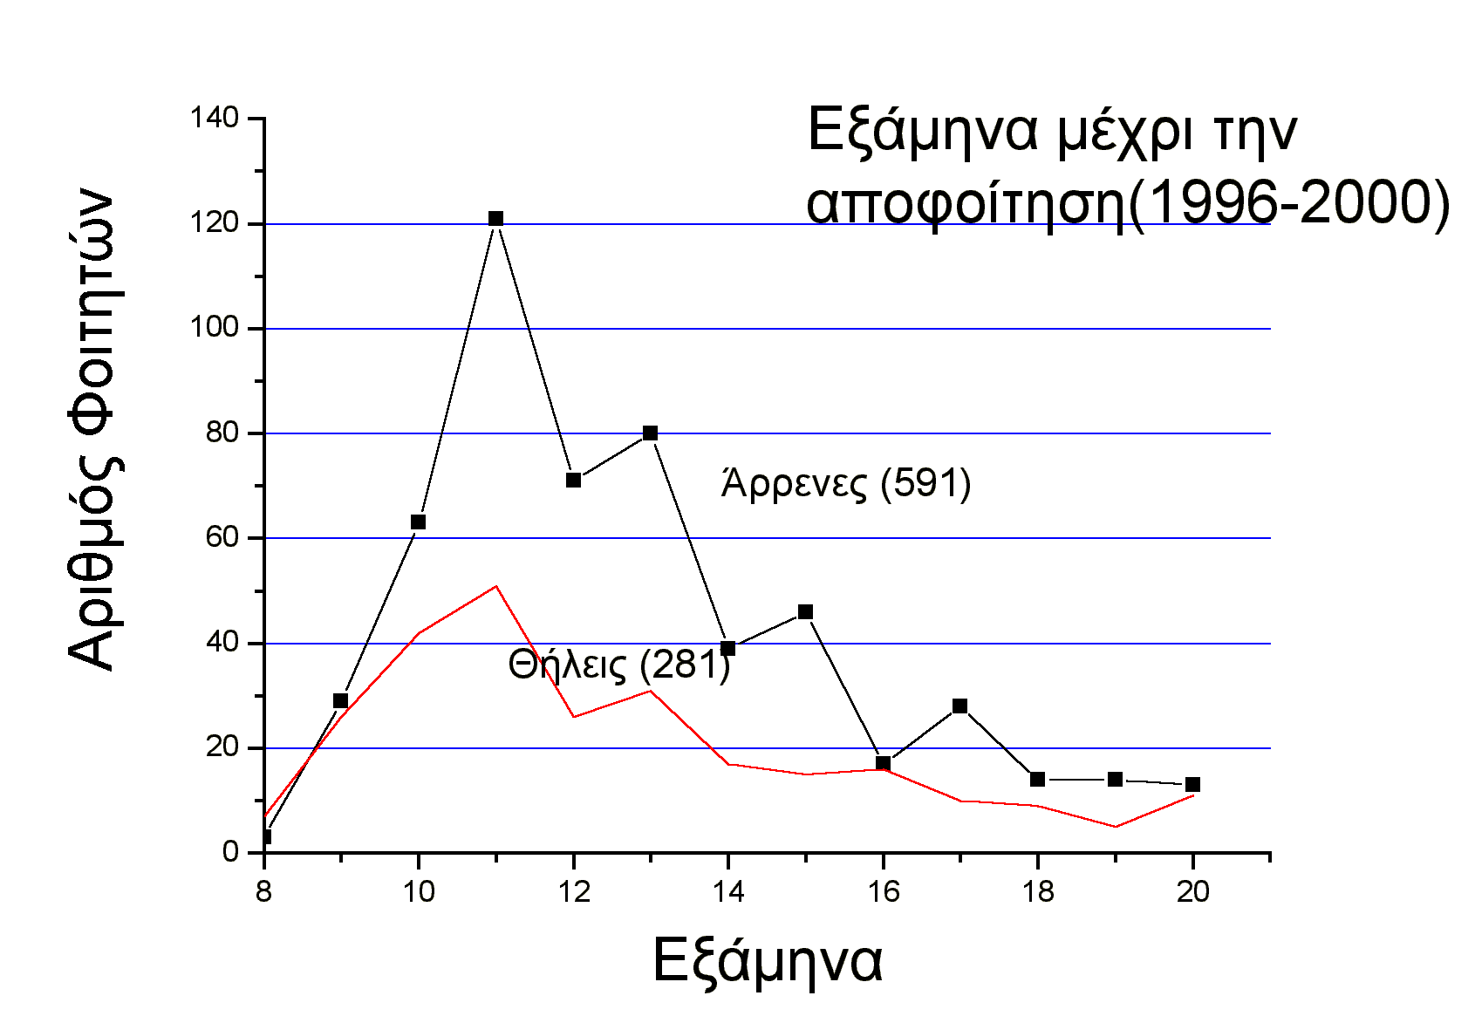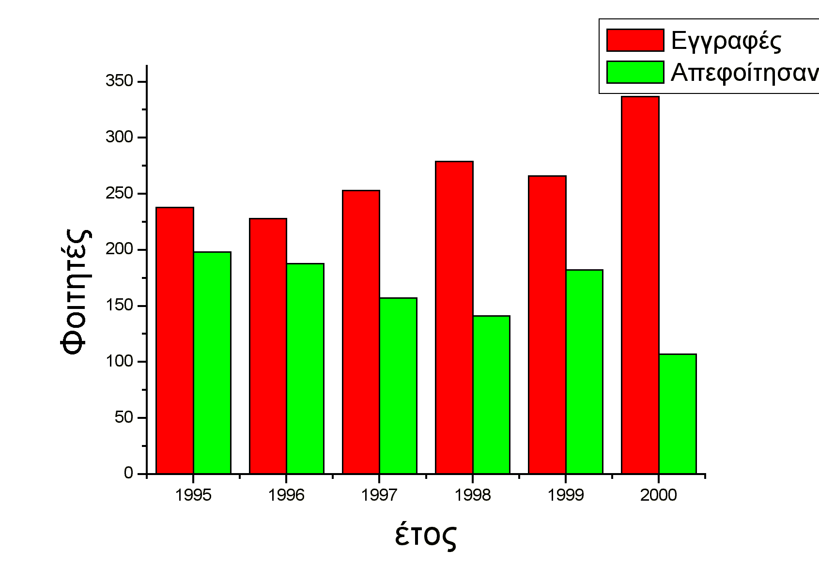
Σχήμα 2: (α) Ο αριθμός των εξαμήνων που χρειάστηκαν οι φοιτητές/τριες για να αποφοιτήσουν από το Τμήμα Φυσικής τη χρονική περίοδο 1996-2000. (β) Παρατηρούμε ότι υπάρχει μια σταδιακή πτώση του αριθμού των φοιτητών που αποφοιτούν από το Τμήμα Φυσικής τη χρονική περίοδο 1996-2000.

Μια άλλη ενδιαφέρουσα συνέπεια των παραπάνω προβλημάτων είναι η σταδιακή διαρροή των φοιτητών από το τμήμα Φυσικής πριν ολοκληρώσουν τις σπουδές τους (βλέπε Σχ. 2β).

- Νέες Τάσεις στα Προγράμματα Σπουδών

α. Οι κύκλοι σπουδών και ομάδες μαθημάτων.

Το πρόγραμμα σπουδών στα περισσότερα Τμήματα του εξωτερικού, οργανώνεται σε ομάδες μαθημάτων και κύκλους σπουδών. Κάθε ομάδα και κύκλος πρέπει να ολοκληρωθεί για να επιτραπεί η είσοδος των φοιτητών στην επόμενη ομάδα ή κύκλο. Τα παραδοσιακά Τμήματα της ΣΘΕ έχουν ολοκληρώσει τον εκπαιδευτικό προορισμό τους χωρίς αυτό να σημαίνει ότι πρέπει να εγκαταλειφθούν. Η χρυσή τομή είναι να ολοκληρωθούν οι βασικές σπουδές και ο πρώτος γενικός κύκλος σύντομα (σε τρία χρόνια) σε παραδοσιακά Τμήματα για να δοθεί η δυνατότητα στους απόφοιτους να παρακολουθήσουν σύγχρονα διατμηματικά μεταπτυχιακά ή και να κάνουν στροφή στην καριέρα τους. Όπως ήδη αναφέραμε στα περισσότερα Τμήματα των Ελληνικών ΑΕΙ το πρώτο πτυχίο συνήθως ολοκληρώνεται σε 5 ½ - 6 χρόνια και το μεταπτυχιακό διαρκεί 2-2 ½ χρόνια με αποτέλεσμα οι σπουδές που θα οδηγήσουν σε εργασία να απομακρύνονται στα 7-8 χρόνια. Στις περισσότερες χώρες της Ευρωπαϊκής Ένωσης οι δύο παραπάνω κύκλοι ολοκληρώνονται σε 5 χρόνια. Οι απόφοιτοι των Ελληνικών Πανεπιστημίων βρίσκονται επαγγελματικά 2-3 χρόνια πίσω από τους αποφοίτους των Ευρωπαϊκών Πανεπιστημίων.

Κάθε ομάδα μαθημάτων και κάθε κύκλος σπουδών έχει τους δικούς του εκπαιδευτικούς και επαγγελματικούς στόχους. Η πρώτη εισαγωγική ομάδα μαθημάτων (τρία συνολικά εξάμηνα) έχει τους παρακάτω στόχους: (1) Να αποκτήσουν μία ενιαία Πανεπιστημιακού επιπέδου γενική μόρφωση στο συγκεκριμένο αντικείμενο που θα αποτελέσει τη βάση για τα προχωρημένα μαθήματα που θα ακολουθήσουν, (2) Να αποκτήσουν μια ευρύτερη μαθηματική παιδεία, (3) Να εξοικειωθούν με τα πειράματα, την ανάλυση δεδομένων και τις υπολογιστικές μεθόδους. Η ομάδα αυτή περιλαμβάνει 12 μαθήματα, το κάθε μάθημα αντιστοιχεί σε 7-8 ακαδημαϊκές μονάδες (ECTS, European Credit Transfer System ). Οι μονάδες αυτές κατανέμονται στο κάθε μάθημα σε παρακολούθηση (3-4 ώρες), εργασία στο σπίτι ή στη βιβλιοθήκη ή στο εργαστήριο ή στο φροντιστήριο (4 ώρες).

Η δεύτερη προχωρημένη ομάδα μαθημάτων (τρία εξάμηνα) έχει τους εξής εκπαιδευτικούς στόχους (1) Να μελετήσουν βαθύτερα τα βασικά μαθήματα του κάθε κλάδου (core courses) (2) Να βελτιώσουν τις επιδόσεις τους στα μαθηματικά, στα εργαστήρια, την ανάλυση δεδομένων και την υπολογιστική φυσική. (3) Να εισαχθούν στην ερευνητική μέθοδο και την ανεξάρτητη εργασία, (4) Να μάθουν να χειρίζονται τη βιβλιοθήκη για αναζήτηση πληροφοριών και την ικανότητα να παρουσιάζουν τα αποτελέσματα των εργασιών τους. Η ομάδα αυτή θα αποτελείται από 12 μαθήματα με 7-8 διδακτικές μονάδες το κάθε μάθημα.

Η συμπλήρωση των δύο ομάδων μαθημάτων οδηγεί και στην απονομή του πρώτου πτυχίου (Φυσικής, Χημείας,…). Το πτυχίο αυτό δίνει τη δυνατότητα στον απόφοιτο να εργαστεί, να αλλάξει καριέρα ή να ειδικευτεί περισσότερο ακολουθώντας των δεύτερο κύκλο. Όπως αναφέραμε ήδη στα περισσότερα τμήματα της ΣΘΕ μόνο μια μερίδα φοιτητών σπουδάζουν εκεί που πραγματικά θέλουν. H συντριπτική πλειοψηφία, πάνω από το 80%, των φοιτητών/τριων είναι στο «λάθος» τμήμα. Ο επαναπροσδιορισμός των στόχων των αποφοίτων του πρώτου κύκλου, θα είναι μια ιδανική λύση για μια γρήγορη έξοδο. Θα δώσει τη δυνατότητα για μία από τις παρακάτω επιλογές: (1) παρακολούθηση διατμηματικών μεταπτυχιακών (νανοτεχνολογια, νέα υλικά, διδακτική των θετικών επιστημών, φυσική περιβάλλοντος, βιοφυσική, αστροβιολογία, ηλεκτρονικά, πληροφορική κλπ) (2) αλλαγή πορείας προς Τμήματα του Πολυτεχνείου ή των Οικονομικών σχολών ή των εφαρμοσμένων μαθηματικών (π.χ. επεξεργασία μαθηματικών μοντέλων), (3) συνέχιση των σπουδών στο ίδιο Τμήμα για εμβάθυνση στο αντικείμενο και ενασχόληση με την έρευνα.

Ο δεύτερος κύκλος (Μεταπτυχιακός κύκλος) διαρκεί δύο χρόνια και έχει στόχο την εξειδίκευση σε συγκεκριμένους επιστημονικούς κλάδους (αναφέραμε ήδη ορισμένους από αυτούς) ή στην εμβάθυνση για το ξεκίνημα του τρίτου και τελευταίου κύκλου (Διδακτορικού) που είναι αφιερωμένος στη έρευνα. Στο κύκλο αυτό τα μαθήματα είναι λίγα (όχι περισσότερα από 12) και κυριαρχεί η πρακτική άσκηση και η διπλωματική εργασία. Η περεταίρω ανάπτυξη και εξοικείωση με την έρευνα, η παρουσίαση αποτελεσμάτων και η αναζήτηση στη βιβλιογραφία είναι δεξιότητες που κυριαρχούν στο κύκλο αυτό. Ο κύκλος αυτός προετοιμάζει τους πτυχιούχους για εργασία σε συγκεκριμένους κλάδους της βιομηχανίας, το ελεύθερο επάγγελμα ή την έρευνα.

Με βάση όσα είπαμε μέχρι τώρα οι δύο κύκλων σπουδών φαίνεται ότι λύνουν μια σειρά προβλήματα που αναφέραμε ήδη. Πρέπει όμως να αποφευχθούν φαινόμενα σταδιακής μετατροπής του δεύτερου κύκλου σε ιδιωτικό Πανεπιστήμιο με την εισαγωγή διδάκτρων. Πρέπει επίσης να εξασφαλισθεί η δυνατότατα των αποφοίτων του πρώτου κύκλου να συνεχίζουν σπουδές σε άλλα Τμήματα στο δεύτερο κύκλο (για παράδειγμα το Τμήμα Φυσικής αν δημιουργήσει κενές θέσεις από την αποχώρηση φοιτητών με την ολοκλήρωση του πρώτου κύκλου να δέχεται στο δεύτερο κύκλο φοιτητές από άλλες ειδικότητες που εκείνο θα καθορίσει, καθορίζοντας επίσης τις διαδικασίες επιλογής). Σε περίπτωση που ο απόφοιτος του πρώτου κύκλου από ένα συγκεκριμένο Τμήμα επιθυμεί να συνεχίσει στο Τμήμα του το δεύτερο κύκλο, η μετάβαση του να είναι αυτόματη.

Θα πρέπει επίσης να περιοριστεί ή αυτόματη μεταφορά όλων των μαθημάτων μέχρι το πτυχίο ώστε να υπάρχει ανώτερο όριο σπουδών για την ολοκλήρωση του κάθε κύκλου. Οι συνέπιες της παραμονής των φοιτητών για πολλά χρόνια στο Πανεπιστήμιο, καταστρατηγεί όλες τις δυνατότητες ουσιαστικής μόρφωσης των αποφοίτων, δημιουργεί προβλήματα στην προσωπικότητα τους και αποτελεί μεγάλη επιβάρυνση στην οικονομία τη χώρας βάζοντας παράλληλα σε κίνδυνο και τις αντοχές της δωρεάν παιδείας.

β. Διδασκαλία σε ομάδες και η εκπαίδευση με σύνθετες εργασίες

Η παραδοσιακή (μετωπική) διδασκαλία έχει ολοκληρώσει το κύκλο της και σταδιακά εγκαταλείπεται από ορισμένα Τμήματα στο εξωτερικό. Στα μαθήματα που συνεχίζουν την παραδοσιακή διδασκαλία οι καθηγητές διδάσκουν ακολουθώντας έναν κουραστικό (και για τους καθηγητές αλλά και τους φοιτητές) μονόλογο από την έδρα. Απουσιάζουν οι ερωτήσεις και οι ζωντανή συμμετοχή των φοιτητών. Οι φοιτητές ενδιαφέρονται περισσότερο να κρατήσουν σημειώσεις (μήπως και εντοπίσουν τα επικίνδυνα θέματα. Οι πρακτικές των μεθόδων εισαγωγής στο Πανεπιστήμιο δεν ξέχνιονται εύκολα… ).

Στα περισσότερα Πανεπιστήμια αντικαθιστούν τα πολυπληθή αμφιθέατρα με μικρές τάξεις των 20-25 ατόμων (όμοια με το Λύκειο). Οι φοιτητές/τριες δουλεύουν, με καθοδήγηση, σε μικρές ομάδες 5-6 ατόμων, αντίστοιχες με τις ομάδες στα φροντιστήρια προετοιμασίας για τις εισαγωγικές εξετάσεις. Η χρησιμότητα της εργασίας στα φροντιστήρια θα πρέπει να μελετηθεί και να γενικευτεί και στις άλλες βαθμίδες. Στις μικρές αυτές ομάδες οι φοιτητές/τριες επεξεργάζονται συλλογικά (χωρίς άγχος και αποτινάσσοντας την παπαγαλία) συγκεκριμένα ερωτήματα (project oriented studies) (βλέπε Σχ. 3) .

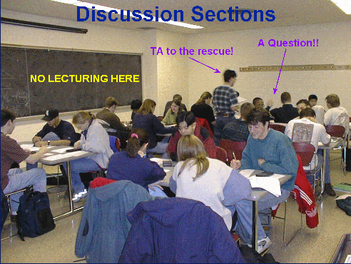

Σχήμα 3: Η σύγχρονη αντίληψη για τη διδασκαλία σε ομάδες.

Με τη μέθοδο αυτή επιτυγχάνονται μια σειρά στόχων και αποκτώνται σημαντικές δεξιότητες. Θα αναφέρω μερικές επιγραμματικά: (1) η συνεργασία των φοιτητών στα πλαίσια της ομάδας, (2) αναπτύσσεται ευκολότερα το ενδιαφέρον και συμμετοχή τους στο μάθημα, (3) δίνεται έμφαση στην ανεξάρτητη μελέτη και αναζήτηση επί συγκεκριμένων θεμάτων, (4) η μελέτη αποκτά το χαρακτήρα της ερευνητικής αναζήτησης και (5) αναπτύσσονται οι πολύ σημαντικές δεξιότητες της μεθοδικής αναζήτησης της βιβλιογραφίας και παρουσίασης των εργασιών. Όλα τα παραπάνω αποτελούν σήμερα απαραίτητες δεξιότητας για τα περισσότερα επαγγέλματα.

- Συμπεράσματα και προτάσεις

Είναι φανερό, από τα όσα συζητήσαμε μέχρι τώρα, ότι οι αλλαγές που πρέπει να γίνουν ώστε να εκσυγχρονιστούν τα προγράμματα σπουδών και να εξομαλυνθούν τα μεγάλα προβλήματα που αντιμετωπίζονται στην μετάβαση των μαθητών από το Λύκειο στο Πανεπιστήμιο είναι πολλές και ριζικές. Δυστυχώς οι φοιτητές δεν αντιλαμβάνονται, ιδιαιτέρα τα πρώτα χρόνια των σπουδών τους, τις συνέπιες των «παροχών και διευκολύνσεων» που τους προσφέρει το σημερινό Ελληνικό Πανεπιστήμιο.

Στο άρθρο αυτό τονίσαμε ιδιαίτερα στα εξής θέματα

- Το πρώτο έτος σπουδών θέλει ιδιαίτερη προσοχή και μελέτη.
- Χρειάζεται μια ποιο στενή και υπεύθυνη καθοδήγηση των φοιτητών/τριων τα πρώτα χρόνια στο Πανεπιστήμιο. Η καταλληλότερη μέθοδος είναι η ενεργοποίηση του συμβούλου σπουδών και στο Ελληνικό Πανεπιστήμιο .
- Να δημιουργηθούν ομάδες μαθημάτων και κύκλοι σπουδών με σαφέστατους εκπαιδευτικούς και επαγγελματικούς στόχους.
- Υποστηρίξαμε ότι δεν θα πρέπει να επιτρέπεται η μετάβαση από την πρώτη ομάδα μαθημάτων στη δεύτερη ή από τον πρώτο κύκλο στον δεύτερο χωρίς την επιτυχή ολοκλήρωση της πρώτης ομάδας ή του πρώτου κύκλου.
- Οι δύο κύκλοι σπουδών θα δημιουργήσουν δυνατότητες διαφυγής από τα Τμήματα στα τρία χρόνια (τέλος του πρώτου κύκλου) και συνέχιση σε διαφορετικά Τμήματα, διατμηματικά μεταπτυχιακά ή περισσότερη ειδίκευση στο ίδιο αντικείμενο. Με τον τρόπο αυτό θα δημιουργηθεί μια οριζόντια κινητικότητα μέσα στο Πανεπιστήμιο από Τμήμα σε Τμήμα.
- Η παραδοσιακή διδασκαλία πρέπει να μεταφερθεί σταδιακά στην νέα μορφή ομαδικής μελέτης με την μορφή των σύνθετων εργασιών (projects).

Ο Γαλιλαίος και ο Νεύτωνας εισήγαγαν και ερμήνευσαν αντίστοιχα την έννοια της αδράνειας. Γνωρίζουμε σήμερα ότι ένα υλικό σημείο ή ένα σύστημα σημείων δεν αλλάζει την κινητική του κατάστασή αν δεν ασκηθούν εξωτερικές δυνάμεις. Η ερώτηση μου σε αυτό το σημείο είναι: Ποιες θα είναι οι δυνάμεις που θα βγάλουν τα Τμήματα από τη σημερινή τους «αδράνεια» και θα τα αναγκάσουν να πάρουν γενναίες αποφάσεις για ριζικές αλλαγές; Οι παραπάνω αλλαγές δεν μπορεί να γίνουν χωρίς να υπάρχει πίεση από την πολιτεία για να συμπεριλάβουν τα Τμήματα συγκεκριμένους στόχους στα ΠΣ. Πιστεύω ότι πρέπει να υπάρχει έλεγχος για την επιτυχία των εκπαιδευτικών στόχων που κάθε Τμήματος επιλέγει να προωθήσει μέσα από το ΠΣ από κατάλληλα επιλεγμένες επιτροπές. Σοβαρές αποκλίσεις από τους προαποφασισμένους στόχους ή και αδιαφορία από τα Τμήματα για τις προτάσεις των επιτροπών αξιολόγησης να οδηγούν σε σταδιακή απόσυρση της αναγνώρισης των τίτλων σπουδών που παρέχουν και την ελάττωση της χρηματοδότησης τους.

Οι ριζικές αλλαγές στα ΠΣ δεν μπορούν να γίνουν χωρίς πειστικά στοιχεία μακροχρόνιας έρευνας. Σήμερα δεν διαθέτουμε μηχανισμούς σοβαρής και σε βάθος μελέτης των προβλημάτων που επιγραμματικά έθιξα στο άρθρο αυτό. Τα ΠΣ και η μετεξέλιξη τους δεν μπορεί να γίνεται πρόχειρα από επιτροπές εκλεγμένων εκπροσώπων των τομέων που απαρτίζουν σήμερα την επιτροπή ΠΣ σε κάθε Τμήμα. Προτείνω λοιπόν τη δημιουργία ενός Ινστιτούτου παρακολούθησης της δομής και εξέλιξης των ΠΣ των Τμημάτων. Το ινστιτούτο αυτό θα είναι χωρισμένο σε κατευθύνσεις αντίστοιχες με τις Σχολές. Θα διαθέτει μικτές ομάδες (ερευνητών και μελών ΔΕΠ) που θα μελετούν και θα προτείνουν βασικούς άξονες ανανέωσης και βελτιώσεις των ΠΣ στη Γενική Συνέλευση των Τμημάτων.

Κλείνοντας το άρθρο αυτό θέλω να τονίσω ότι για τους λόγους που προανέφερα είμαι θερμός υποστηρικτής: (1) της σταδιακής δημιουργίας δύο κύκλων σπουδών στα Τμήματα των ΣΘΕ, (2) της τακτής αξιολόγησης των ΠΣ και της εκπαιδευτικής διαδικασίας και τέλος (3) του περιορισμού της ελεύθερης μεταφοράς μαθημάτων και επαναλήψεων του ιδίου μαθήματος.

Ομιλία στο συνέδριο «Σύνδεση Τριτοβάθμιας και Δευτεροβάθμιας Εκπαίδευσης»

